- EXPERIENCIA

A continuación se enumeran las obras realizadas por Cubillana S. L. en los últimos años:

ADMINISTRACIÓN:

- CONFEDERACIÓN HIDROGRÁFICA DEL GUADIANA:
  - Adecuación ambiental en el embalse de Horno Tejero, Cordobilla de Lácara, (Badajoz). (60.000,00 €. Enero 2006 – Mayo 2006)
  - Limpieza de Desagües en las Vegas Bajas (Badajoz). (49.954,91 €. Enero 2008 – Mayo 2008)
  - Limpieza de Desagües en zona regable de Montijo. TT. MM. de Badajoz y otros. (54.999,59 €. Octubre 2008 – Febrero 2009)
  - Limpieza de Desagües en zona regable de Montijo. TT. MM. de Mérida y otros. (59.999,78 €. Octubre 2008 – Febrero 2009)
  - Limpieza de Desagües en zona regable de Montijo. TT. MM. Montijo y otros. (59.999,90 €. Octubre 2008 – Febrero 2009)
  - Limpieza de Desagües en las Vegas Bajas (Badajoz), campaña 2009. (231.999,50. Noviembre 2009 – Enero 2010)
  - Mejora de las condiciones de drenaje de los terrenos situados aguas abajo de la Presa de Alange (Badajoz). (121.278,26 €. Julio 2009 – Septiembre 2009)
  - Limpieza, acondicionamiento y reparación del arroyo Cabrillas a su paso por Puebla de la Calzada (Badajoz). (231.998,92 €. Octubre 2009 – Junio 2010). En ejecución.
  - Mejoras de accesos de la Presa de Tentudía (Badajoz). (57.946,52 €. Octubre 2009 – Enero 2010)
  - Sustitución de Colector General de Saneamiento de Entrerríos (Badajoz). (199.888,67 €. Noviembre 2009 – Enero 2010)
  - Reparación urgente de diversas infraestructuras hidráulicas en la zona regable de Lobón (235.994,91 €. Abril 2012 – Diciembre 2012)
  - Reparación de daños derivados de las inundaciones en la Cuenca del Guadiana del 23 de marzo al 4 de abril de 2013 (180.000 €. Marzo 2013 – Junio 2013)

- DIPUTACIÓN PROVINCIAL DE BADAJOZ:
  - Remodelación de la Plaza de España en Conquista del Guadiana (Badajoz). (119.981,07 €. Febrero 2006 – Enero 2007)
  - Remodelación de Parques Pilar y Machuca en Fuente del Maestre (Badajoz). (98.947,22 €. Abril 2007 – Mayo 2008)
  - Urbanización en Los Santos de Maimona (Badajoz). (71.242,25 €. Abril 2007 – Agosto 2007)
  - Abastecimiento y saneamiento en Talavera la Real (Badajoz). (76.773,38 €. Febrero 2007 – Junio 2007)
  - Acondicionamiento de Zona Deportiva en Oliva de la Frontera (Badajoz) (105.678,13 €. Octubre 2005 – Abril 2006)

- JUNTA DE EXTREMADURA:
  - Colectores en Entrerríos (Badajoz). (970.000,00 €. Diciembre 2009 – Junio 2010).
  - Mejora del abastecimiento a Rotura de Cabañas (Cáceres). (364.120,61 €. Noviembre 2009 – Junio 2010).
  - Proyecto de camino de Puebla de la Reina a Villafranca de los Barros en el T. M. de Puebla de la Reina (Badajoz). (83.345,31 €. Noviembre 2010 – Diciembre 2010)
  - Conducción de Abastecimiento a Robledillo de Trujillo (Cáceres). (77.539,99 €. Julio 2011 – Agosto 2011)
  - Acondicionamiento de Camino en el T. M. de Oliva de Mérida (231.542,47 €. Octubre 2012 – Diciembre 2012)
  - Mejora de la Red de Caminos en la Zona Regable de Valdecañas (264.040,71 €. Enero 2013 – Mayo 2013)
  - Ejecución de boquillas tipo “Pico de Flauta” en obras de fábrica existentes, zona de Conservación de Badajoz: (49.985,10 €. Diciembre 2012)
  - E.D.A.R. y Colectores en Valencia del Ventoso (1.930.017,24 €. Abril 2011 - Septiembre 2013)
  - Mejora y Acondicionamiento del Camino de Berzonave en el Término Municipal de Navezuelas (Cáceres): (179.323,28 €. Junio 2013 – Septiembre 2013)
  - Mejora y Acondicionamiento de Caminos en Fuentes de León (Badajoz): (145.806,77 €. Julio 2013 – Octubre 2013)
  - Limpieza de cunetas en Carreteras del entorno del Río Guadiana: (36.759,80 €. Octubre 2013)
  - Limpieza y hormigonado de cunetas en Carretera EX – 307. PK: 12+820 – 15+900: (18.131,85 €. Octubre 2013)
  - Conducciones de abastecimiento en Retamal de Llerena (59.913,15 €. Noviembre 2013)
  - Mejora del abastecimiento a Valverde de Mérida (18.583,04 €. Diciembre 2013)
  - Área de aparcamiento para vehículos pesados en Miajadas. (204.192,99 €. Octubre 2013 – Enero 2014)
  - Acondicionamiento caminos de acceso a Presas. (59.711,08 €. Noviembre 2013 – Diciembre 2013)
  - Marquesina en Higuera de Albalat. (21.961,50 €. Diciembre 2013)
  - Marquesina en La Roca de La Sierra (59.955,50 €. Noviembre 2013 – Diciembre 2013)
  - Ejecución de Picos de Flauta en EX – 100. (60.495,16 €. Diciembre 2013)
  - Limpieza de cunetas en la EX – 209. (34.982,31 €. Diciembre 2013)
  - Mejora y acondicionamiento del camino de Torremejía en el T,M. de La Zarza (152.897,09 €. Febrero 2014 – Mayo 2014)
  - Conducción desde ETAP al depósito regulador de Olivenza y pedanías. (812.092,23 €. Mayo 2014 – Diciembre 2014)
  - Acondicionamiento y mejora del camino de los Montes en el T. M. de San Pedro de Mérida (Badajoz) (146.425,13 €. Septiembre 2014 – Enero 2015)
  - Área de aparcamiento para Vehículos Pesados en Moraleja (Cáceres) (194.326,00 €. Marzo 2014 – Enero 2015)

- MINISTERIO DE FOMENTO:
  - Bordillos y desagües en rotondas de acceso a Badajoz. (59.944,94 €. Octubre 2007 – Diciembre 2007)

- AYUNTAMIENTO DE LA GARROVILLA:
  - Urbanización en La Garrovilla (Badajoz). (57.996,27 €. Febrero 2007 –
Junio 2007)

- INMUBA ,INMOBILIARIA MUNICIPAL DE BADAJOZ
- Urbanización en Sagrajas para la construcción de 31 viviendas protegidas (Badajoz) (339.551.84 €. Junio 2012 – Marzo 2014)

- DIPUTACIÓN DE CÁCERES
- Recuperación ambiental de zonas degradadas en la Comarca de Villuercas (Cáceres). (502.684,96 €. Diciembre 2014 – Abril 2015)

CLIENTES PRIVADOS:

- ALDESA:
  - Acceso Este a Badajoz: Movimiento de Tierras. (1.334.081,22 €. Enero 2005 – Noviembre 2005)
  - Actuaciones antivandálicas en acceso este a Badajoz. (168.427,15 €. Agosto 2007 – Diciembre 2007)

- AQUALIA:
  - Abastecimiento y saneamiento en Guareña. (48.000,00 €. Noviembre 2006 – Marzo 2007)

- CARIJA:
  - Movimiento de tierras en Ctra. de acceso a la presa de Proserpina, Mérida (Badajoz). (180.500,00 €. Julio 2009 – Noviembre 2019)
  - Movimiento de tierras en Ctra. Retamal de Llerena a la EX -103 (205.000,00 € Mayo 2010-Septiembre 2010)

- CASTELLÓ:
  - Movimiento de tierras en construcción de Parque Solar en La Garrovilla (Badajoz). (220.324,00. Septiembre 2009 – Julio 2010)

- CEINSA:
  - Hormigonado de alzados y solera en el Canal de Orellana (Badajoz) (23.693,06 €. Febrero 2008 – Marzo 2008)

- DRAGADOS:
  - Mejora del Canal de Montijo (Badajoz): Movimiento de tierras e hidrosiembras. (112.440,31 €. Enero 2008 – Agosto 2008)
  - Movimiento de tierras en la Presa de Villalba de lo Barros (Badajoz) (En Ejecución)

- FERROVIAL:
  - Embalse de los Canchales, La Garrovilla (Badajoz): Movimiento de tierras. (95.450,00 €. Marzo 2006 – Septiembre 2006)

- FERROSER:
  - Reparaciones en caminos agrícolas de la Autovía A-5. (107.200,00 €. En ejecución)
  - Trabajos de mantenimiento y conservación en Autovía A-5. (55.275,00 €. En ejecución)

- INABENSA:
  - Redes de baja tensión y alumbrado público en Poblado del Zújar. (126.977,10 €. Febrero 2007 – Junio 2007)

- JOCA:
  - Urbanización de Cerro Gordo, Badajoz: vaciado de sótanos, viales, movimiento de tierras de acceso a Urbanización Cerro Gordo, abastecimientos, saneamientos, pavimentaciones. (956.499,61 €. Febrero 2008 – Octubre 2009)
  - Cash & Querry, Badajoz: movimiento de tierras. (148.725,48 €. Enero 2009 – Junio 2010)
  - Urbanización Calzada Romana: vaciado de sótanos. (163.199,70 €. Mayo 2008 – Noviembre 2008)

- MERCADONA:
- Movimiento de tierras para edificio de Mercadona en Villafranca de los Barros (82.976,78€)
- Implantación de Glorieta en la BA-002 (Villafranca de los Barros)
(290.513.60 €)

- NIVEL 10:
  - Movimiento de tierras en construcción de obras de fábrica en Ctra. Monesterio – Calera de León, (Badajoz). (48.674,05 €. Agosto 2009 – Diciembre 2009)

- PINES:
  - Nave industrial: relleno en terraplén de parcela para nave industrial. (149.748,74 €. Noviembre 2008 – Abril 2009)

- PLODER:
  - Autovía Ruta de la Plata A-66, tramo Mérida – Aljucén (Badajoz): Movimiento de tierras. (1.298.895,85 €. Enero 2007 – Noviembre 2007)

- RIEGOS Y SERVICIOS AGRÍCOLAS:
  - Construcción de nuevo vial en urbanización Albarregas en Mérida (Badajoz): movimiento de tierras. (58.459,17 €. Febrero 2008 – Agosto 2008)
  - Construcción de pistas deportivas en Mérida (Badajoz): movimiento de tierras. (41.822,46 €. Octubre 2008 – Diciembre 2008)

- TRAGSA:
  - Reparación de caminos en zona regable de Montijo, (Badajoz). (75.651,28 €. Octubre 2009 – Julio 2010)

- U. T. E. ALMOHARÍN:
  - Carretera Autonómica Miajadas – Almoharín: Movimiento de tierras. (1.289.615,65 €. Enero 2007 – Abril 2008)

- U. T. E. AVE MÉRIDA MONTIJO:
  - Ave tramo Mérida – Montijo: Movimiento de Tierras: excavaciones, terraplenes, viales, demoliciones, extendido de sub-balasto, etc… (1.701.980,81 €. Abril 2008 – Noviembre 2009)

- U. T. E. CANAL DE LOBÓN:
  - Movimiento de tierras. (327.367,61 €. Abril 2006 – Febrero 2007)

OBRAS EN EJECUCIÓN 2014

- GOBIERNO DE EXTREMADURA
- Mejora y acondicionamiento de los caminos del Callejón Largo y del Callejón de los Cotos en el T. M. de Higuera de Vargas (Badajoz) (146.438,96 €)

- UNIDAD DE ACTUACIÓN Nº 6 DE CALAMONTE
- Urbanización en Unidad de Actuación nº 6 en Calamonte. (862.135,01 €)

ANEXO FOTOGRÁFICO

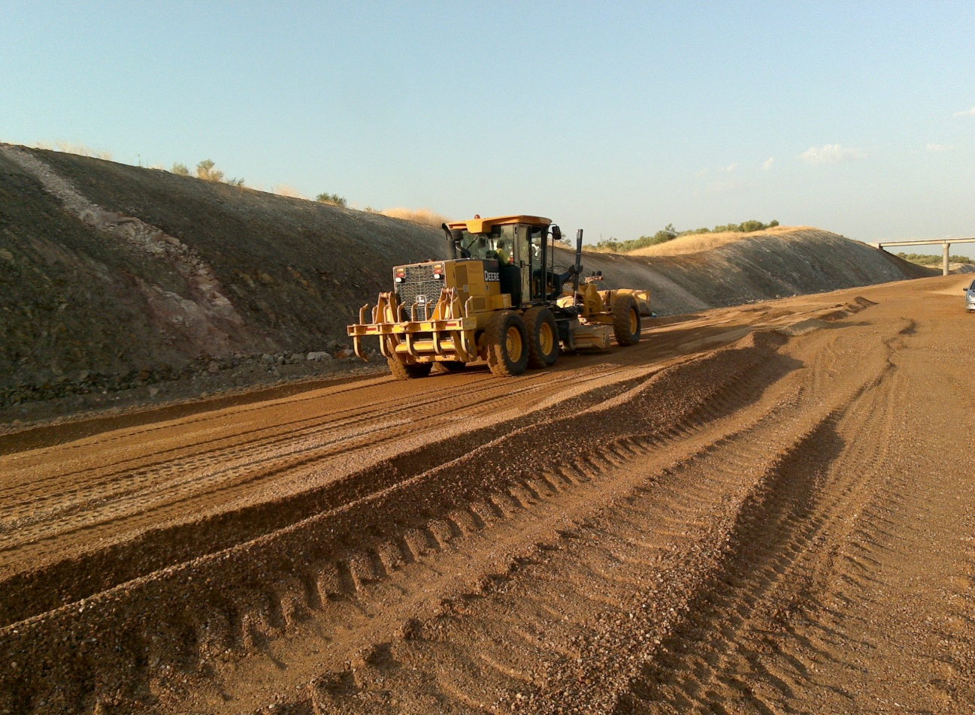
A.V.E tramo Madrid-Frontera Portuguesa. Subtramo Mérida-Montijo

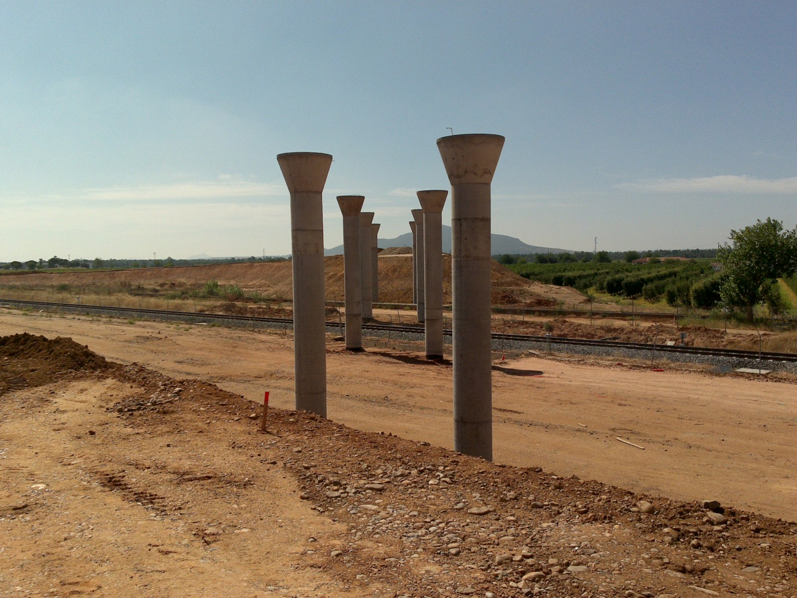
A.V.E tramo Madrid-Frontera Portuguesa. Subtramo Mérida-Montijo
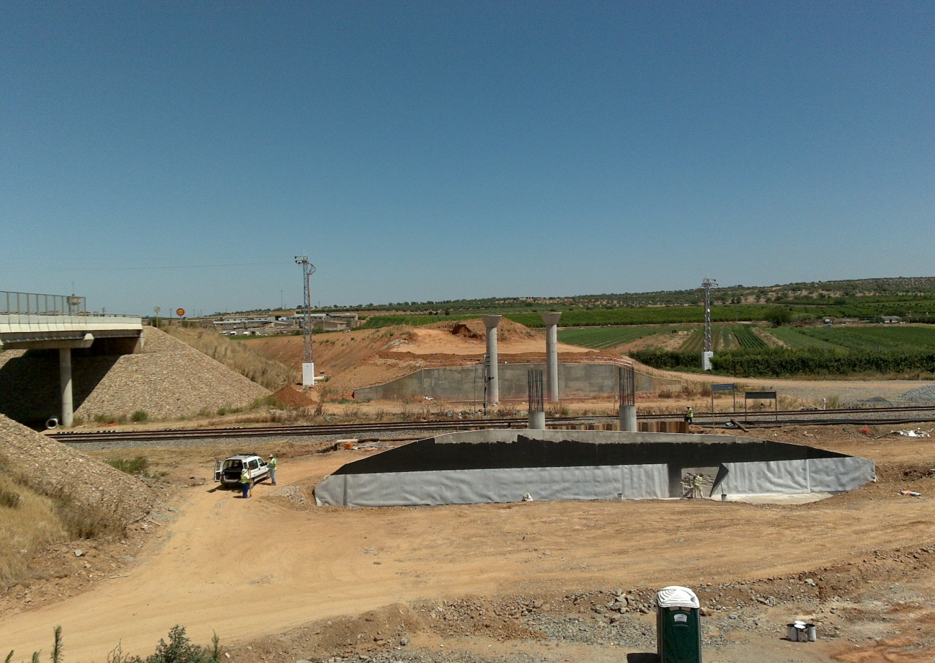
A.V.E tramo Madrid-Frontera Portuguesa. Subtramo Mérida-Montijo

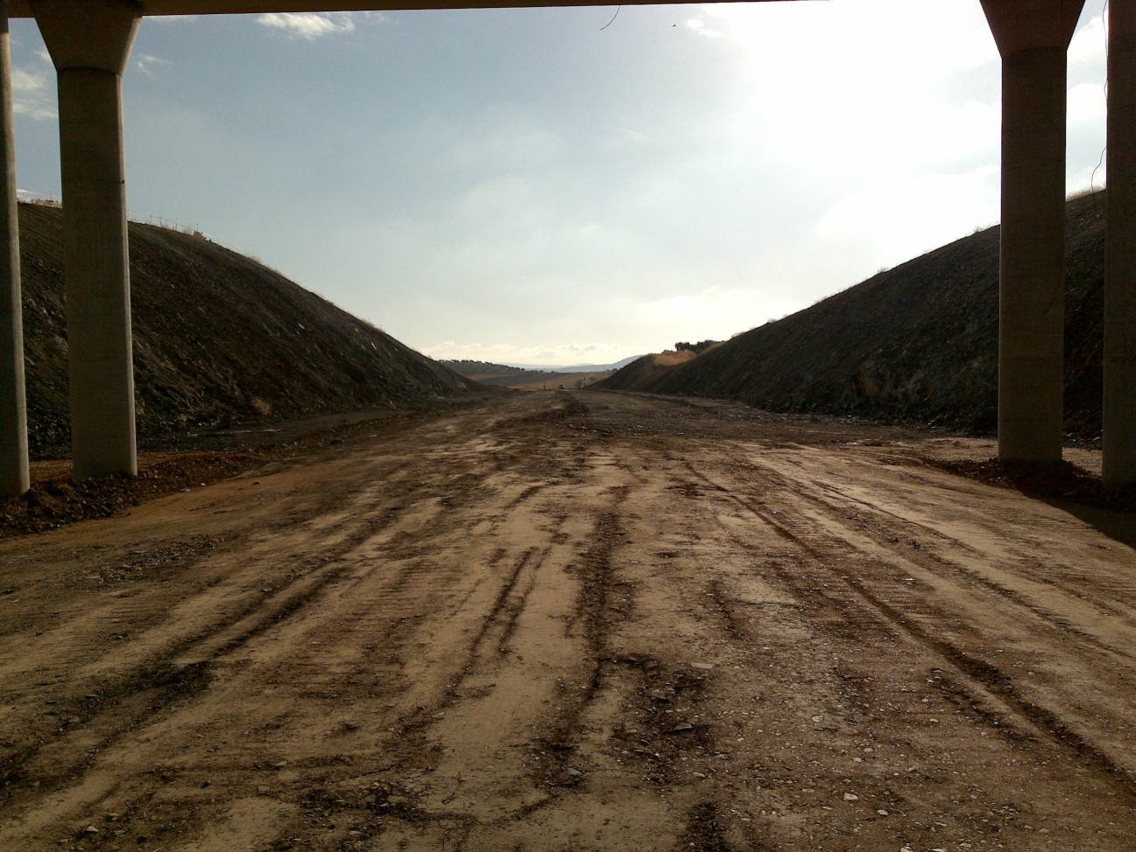
A.V.E tramo Madrid-Frontera Portuguesa. Subtramo Mérida-Montijo
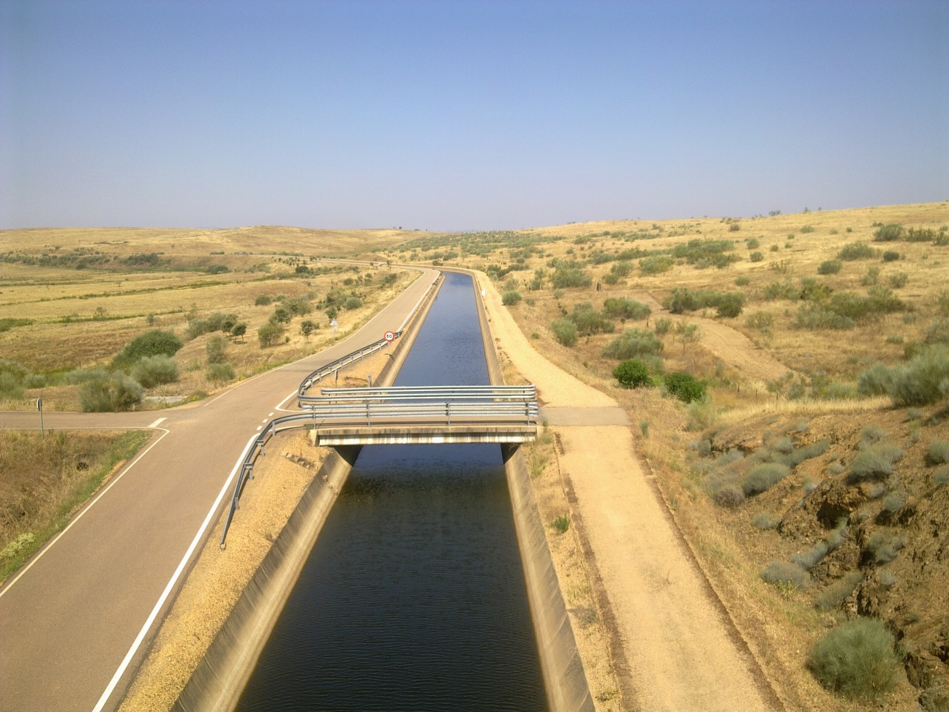
Canal de Lobón
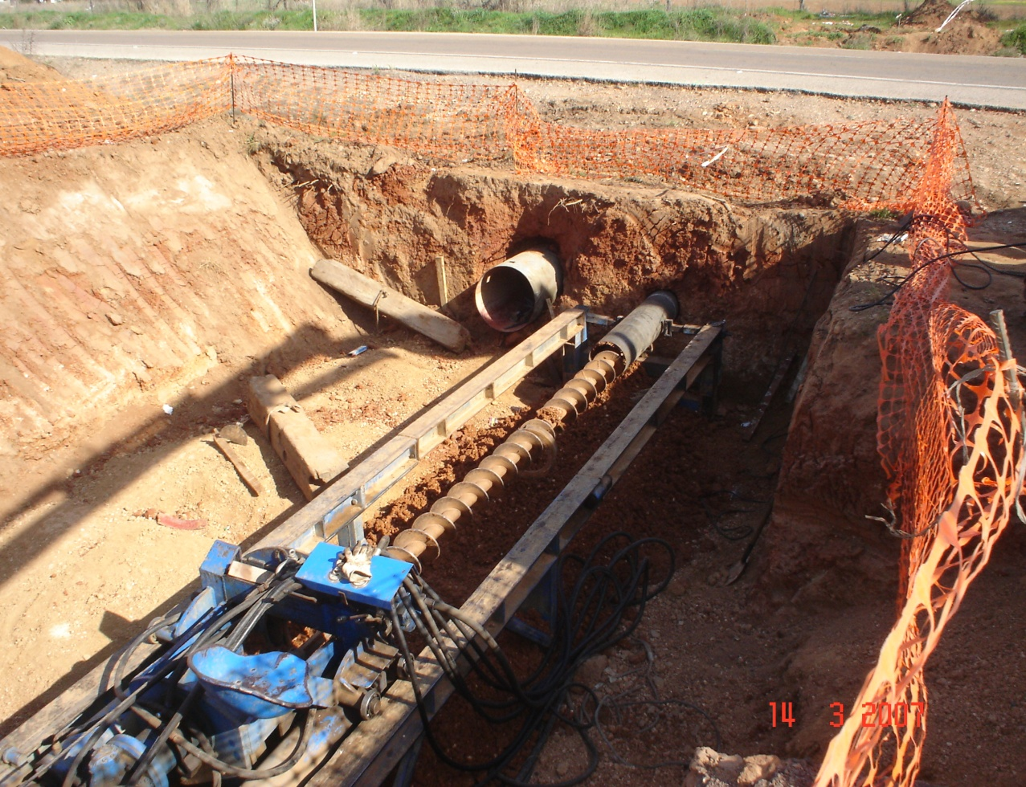
Abastecimiento y saneamiento en Talavera la Real
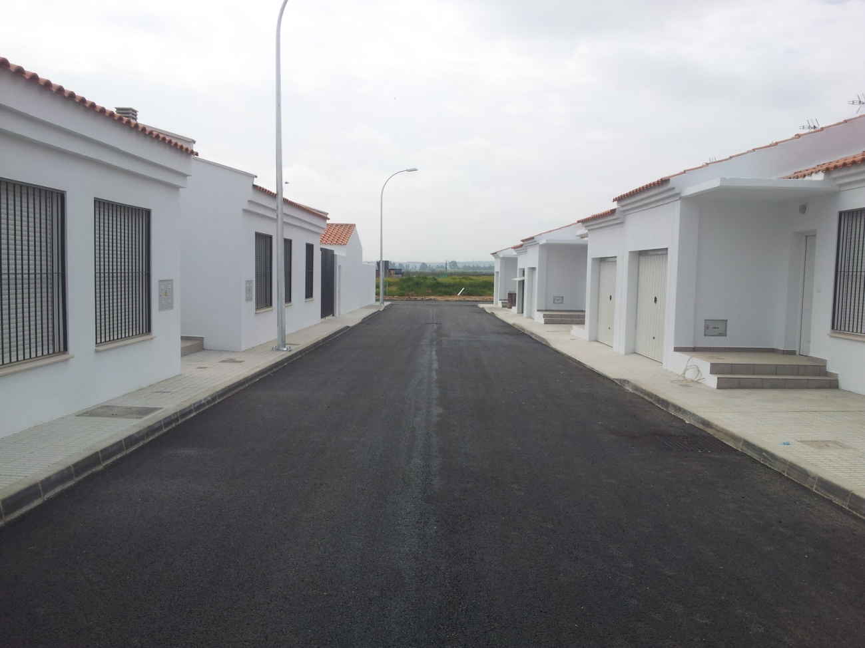
Urbanización en Sagrajas
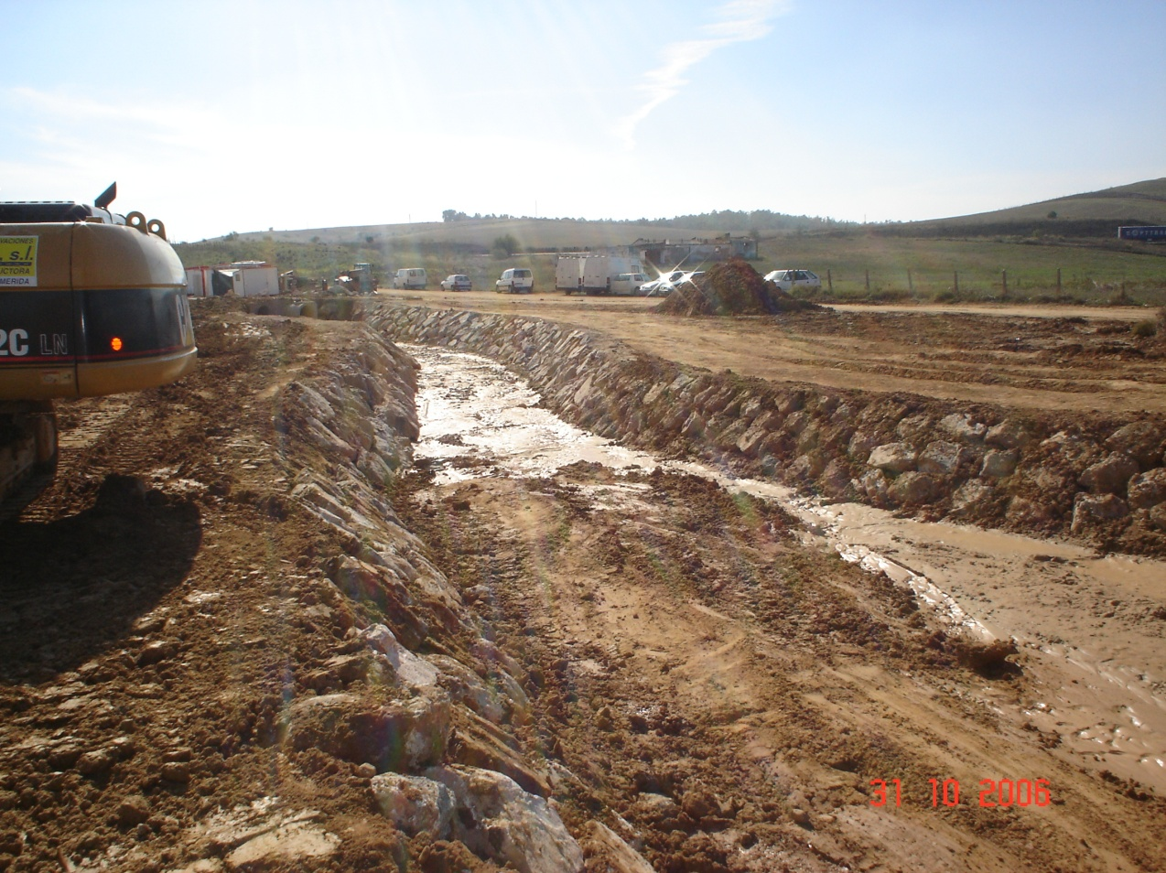
Encauzamiento en Badajoz

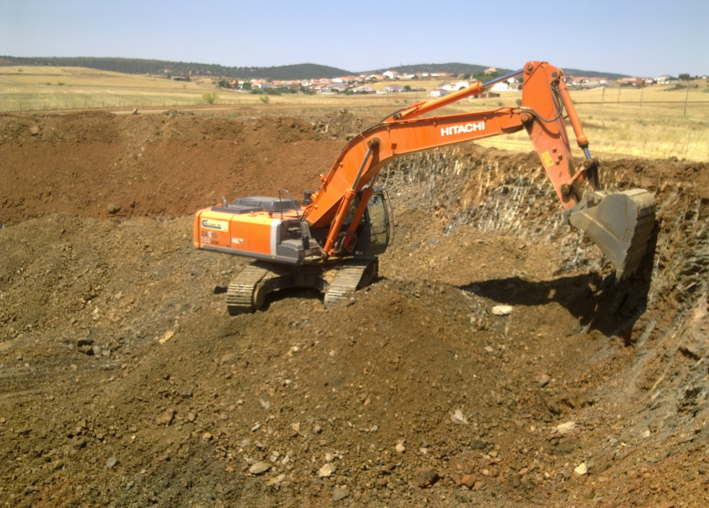
Ctra. Retamal de Llerena a la EX -103
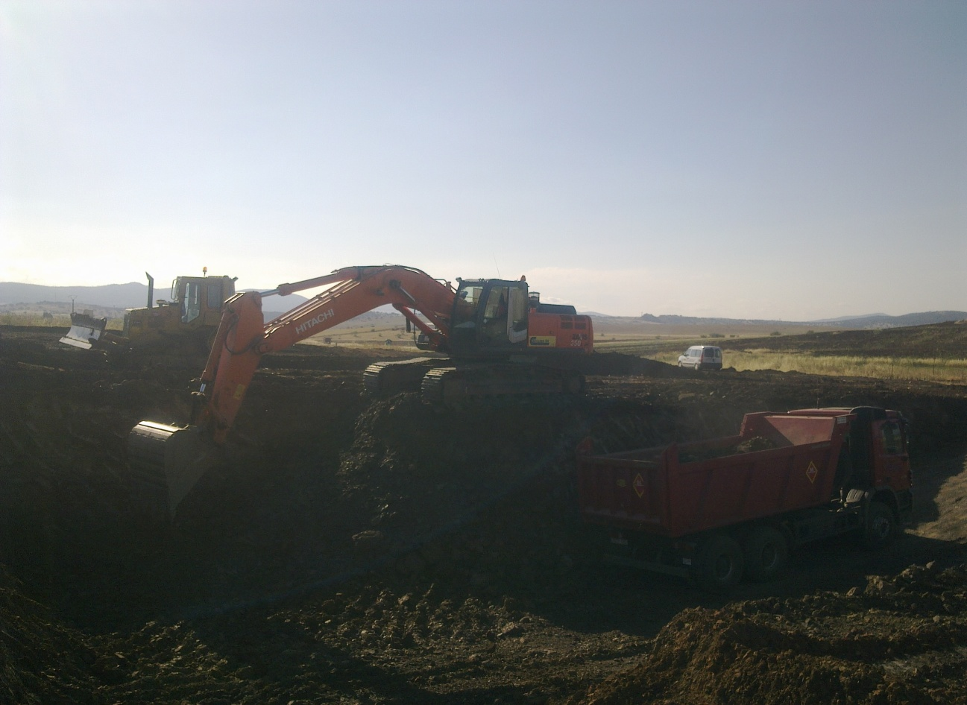
Ctra. Retamal de Llerena a la EX -103

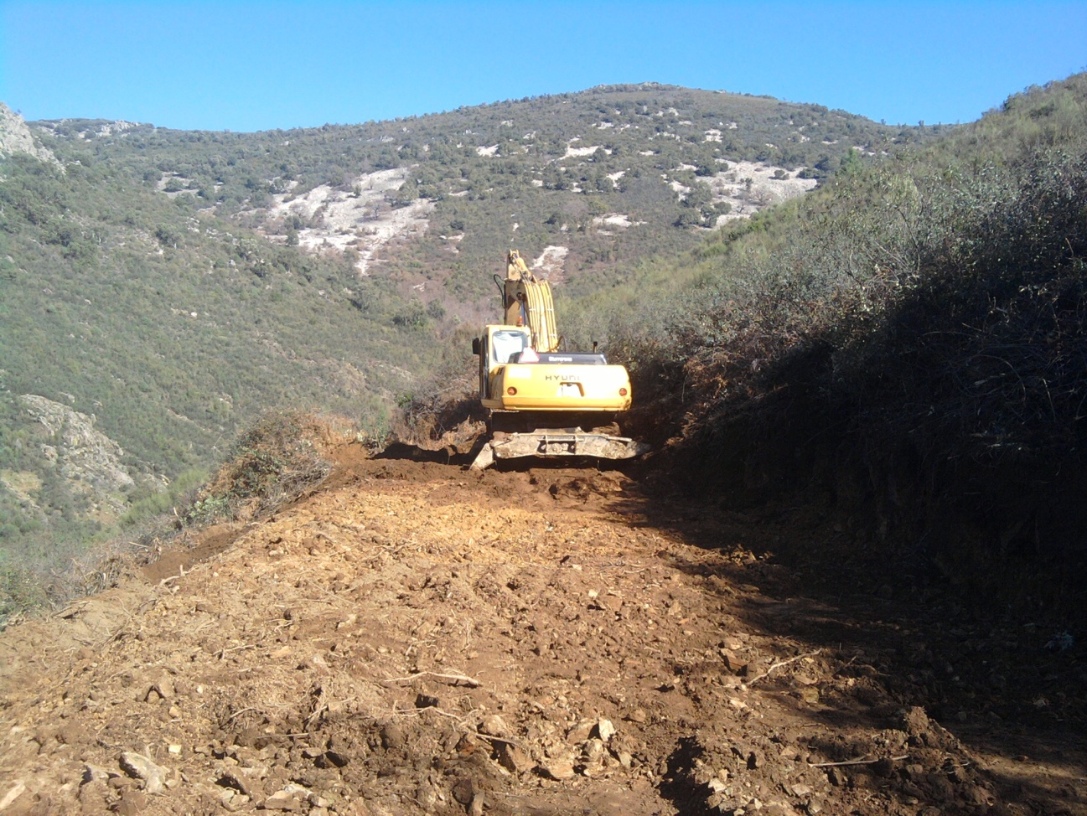Abastecimiento a Rotura de Cabañas
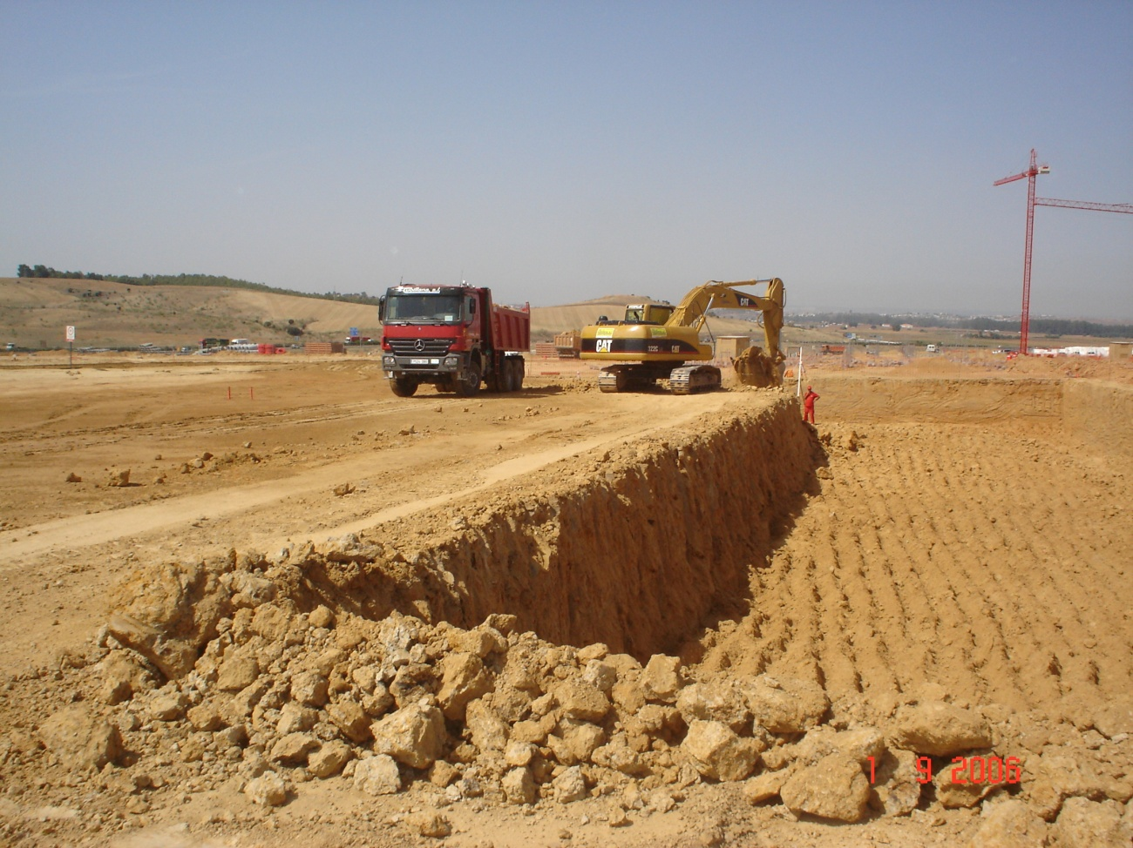
Urbanización Cerro Gordo (Badajoz)
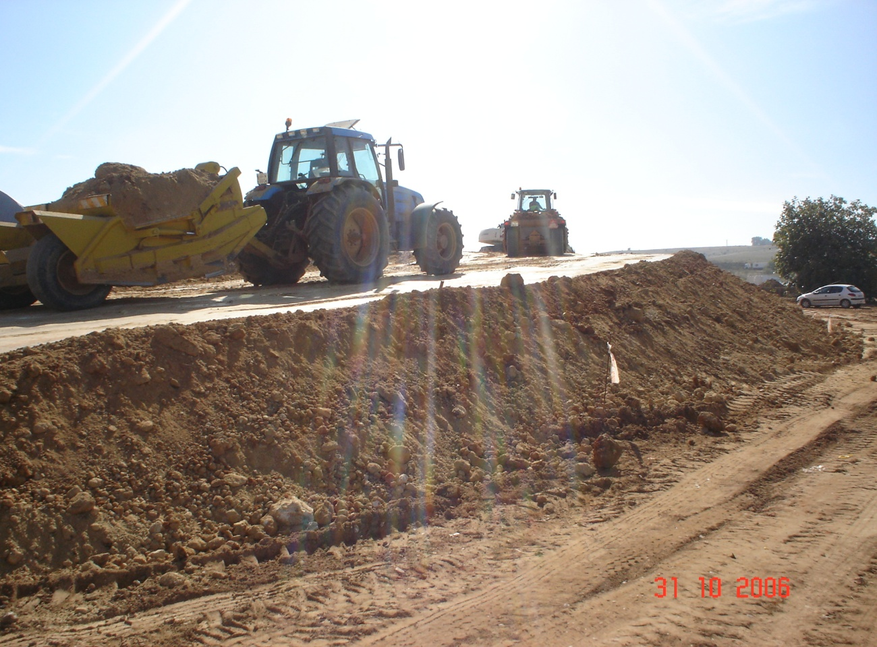
Cash and Carry (Badajoz)
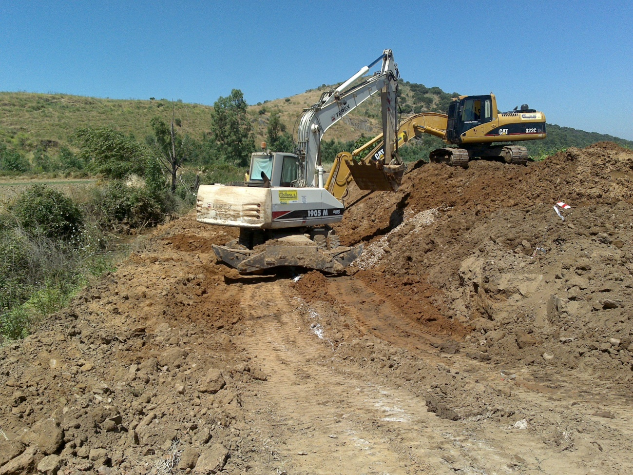
Colectores en Entrerríos
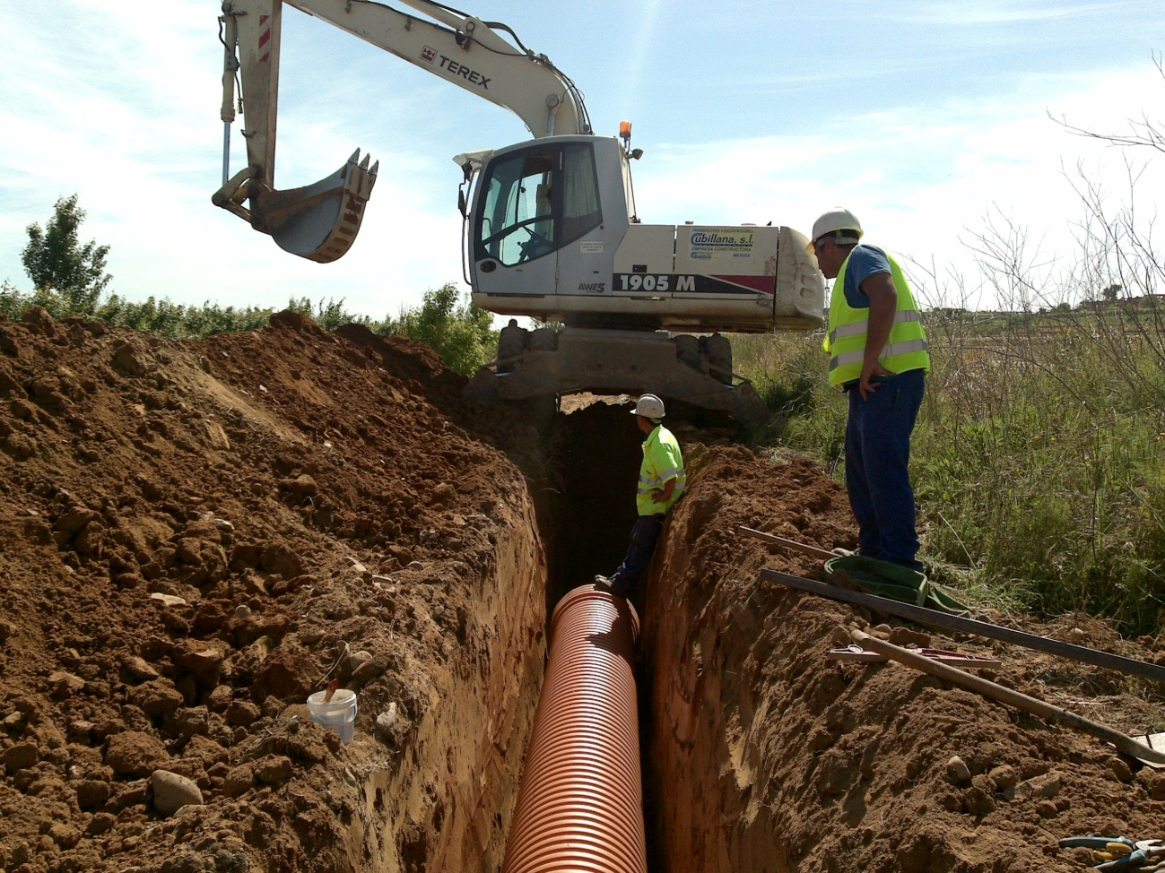
Colectores en Entrerríos
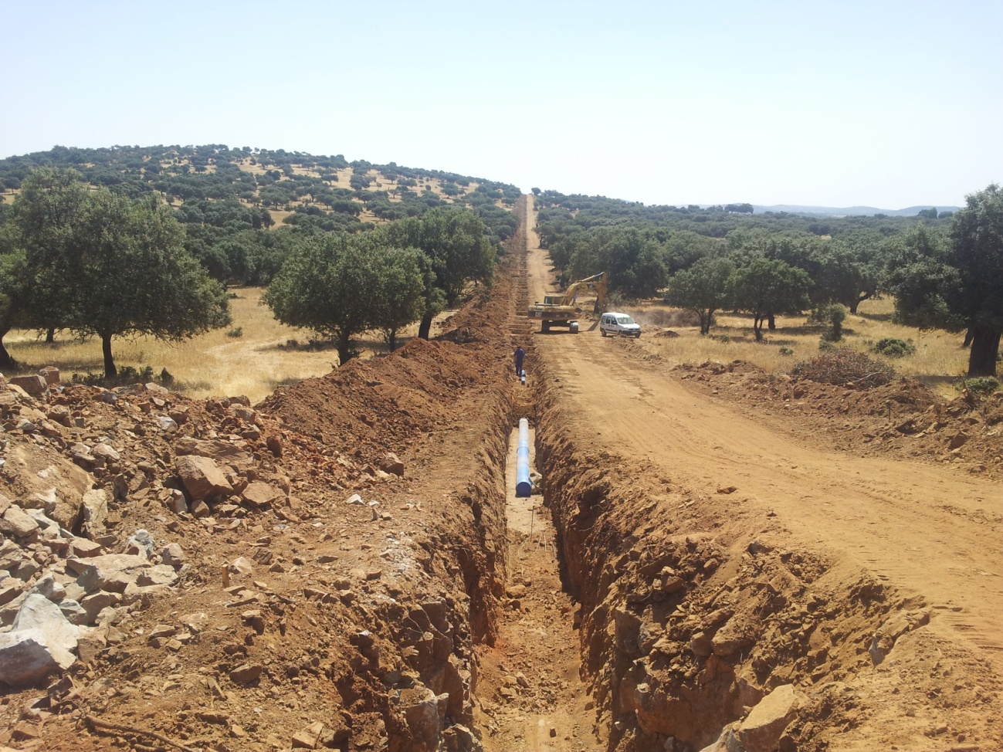
Conducción desde ETAP al depósito de Olivenza
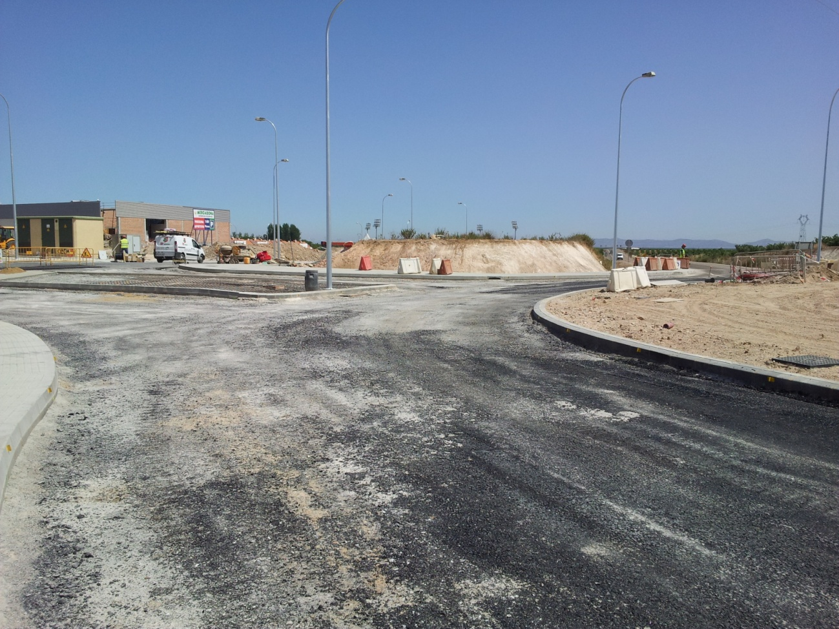
Rotonda en Ctra. Circunvalación BA-002 en Villafranca de los Barros. (Mercadona)
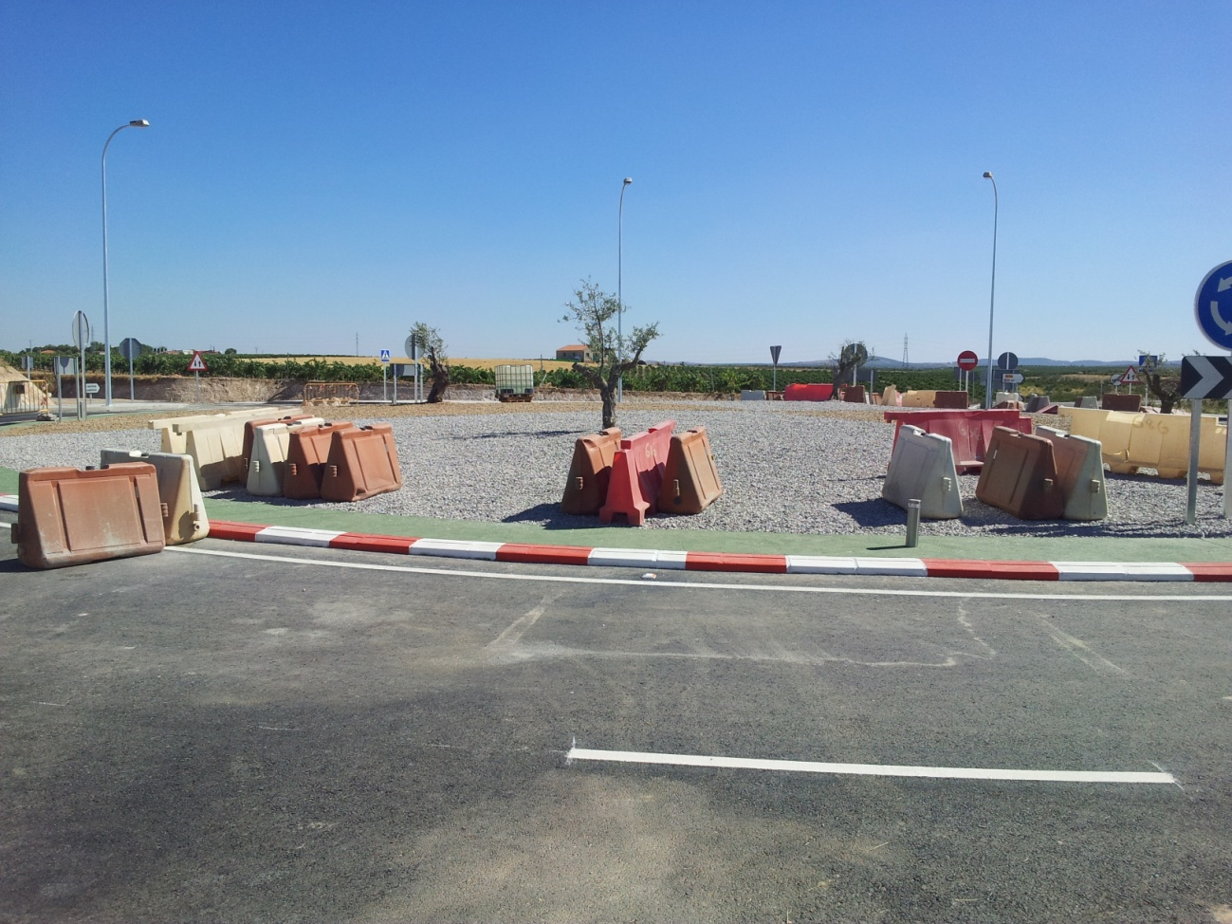
Rotonda en Ctra. Circunvalación BA-002 en Villafranca de los Barros. (Mercadona)
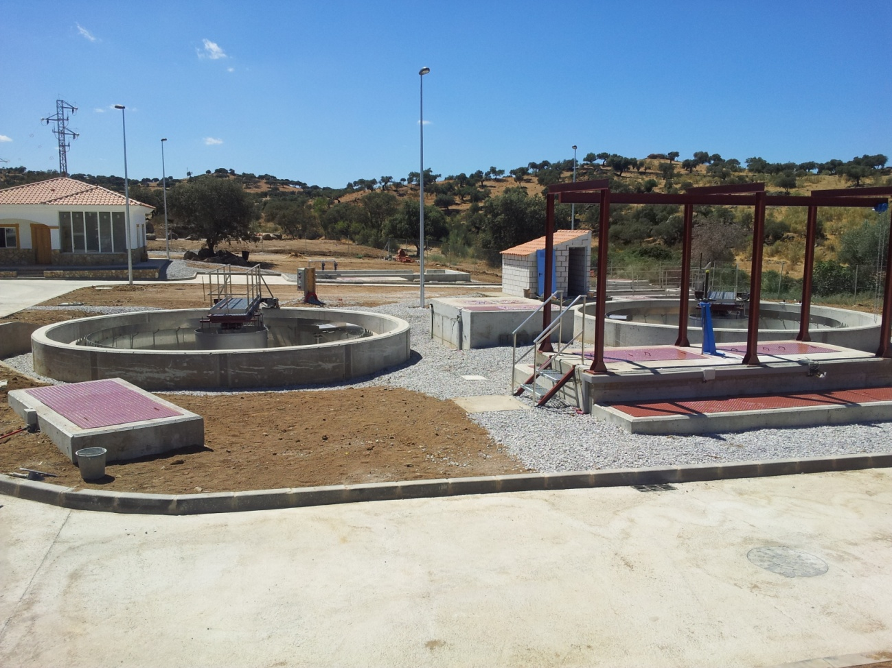
E.D.A.R. en Valencia del Ventoso
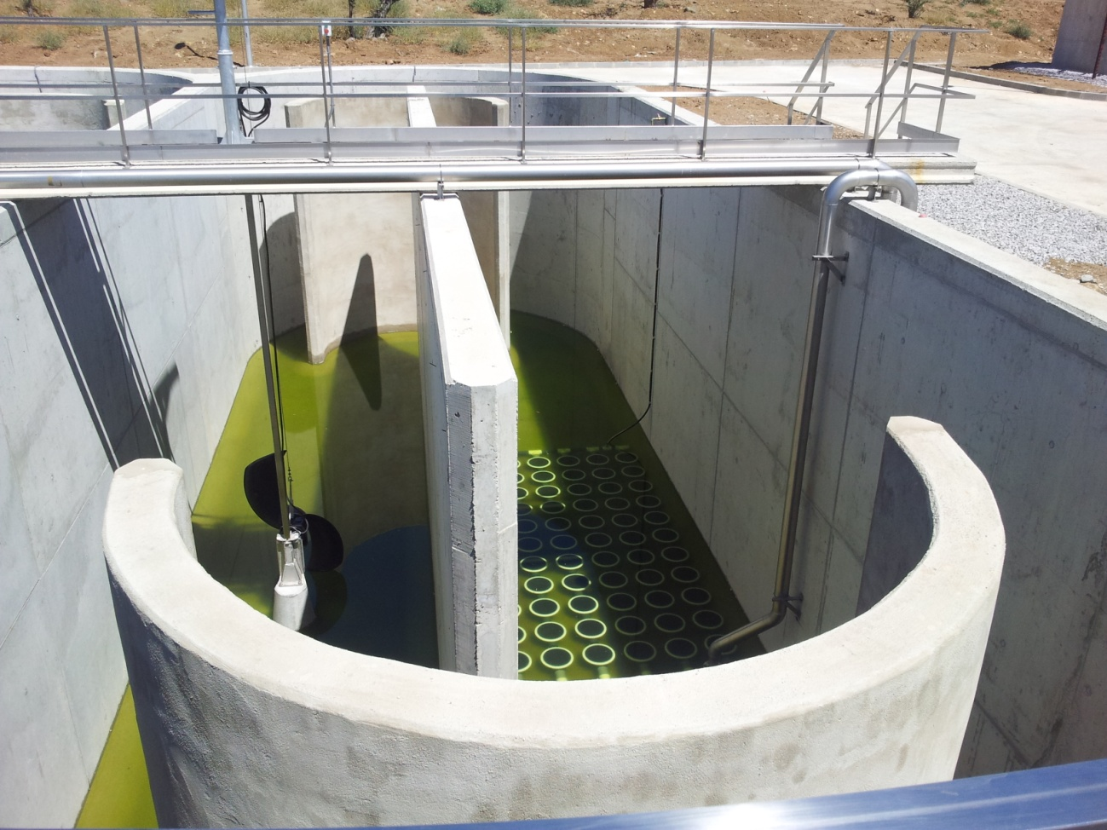
E.D.A.R. en Valencia del Ventoso
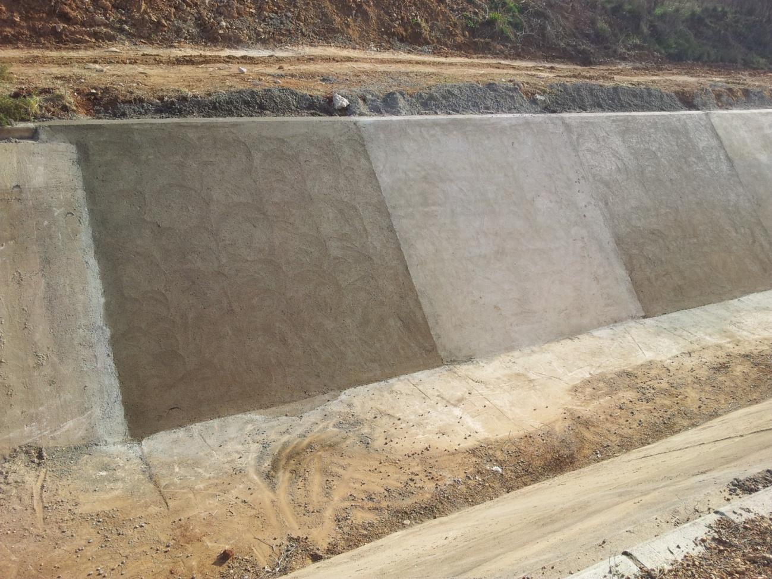
Reparaciones urgentes de diversas infraestructuras hidráulicas en la Z.R. de Lobón
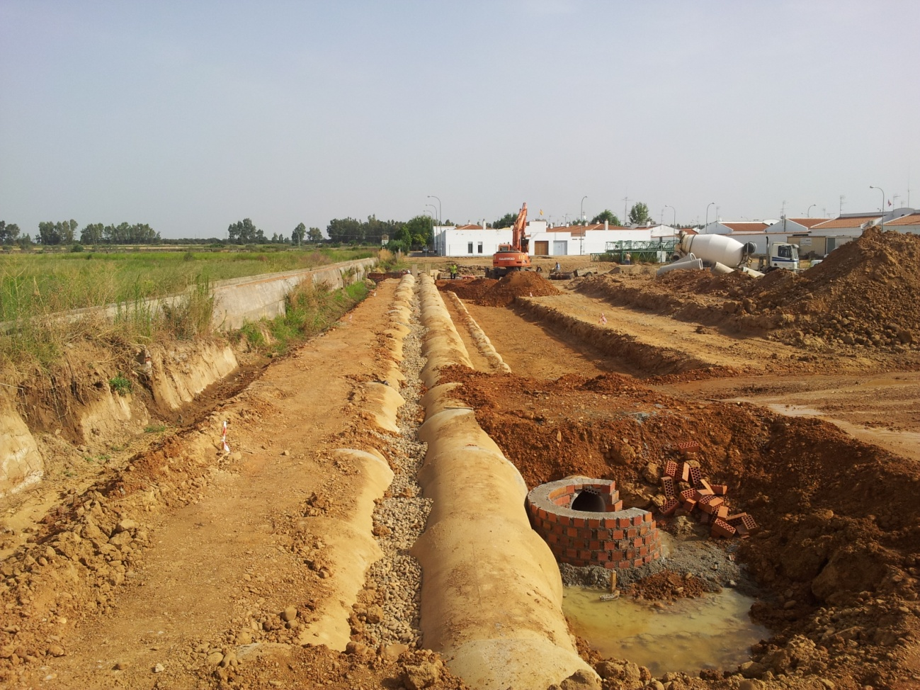
Urbanización en Sagrajas (Badajoz)

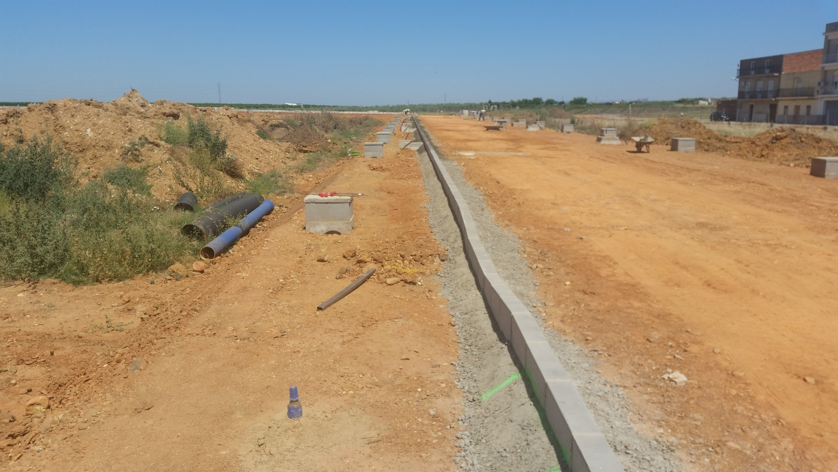

Urbanización en Calamonte (Badajoz)
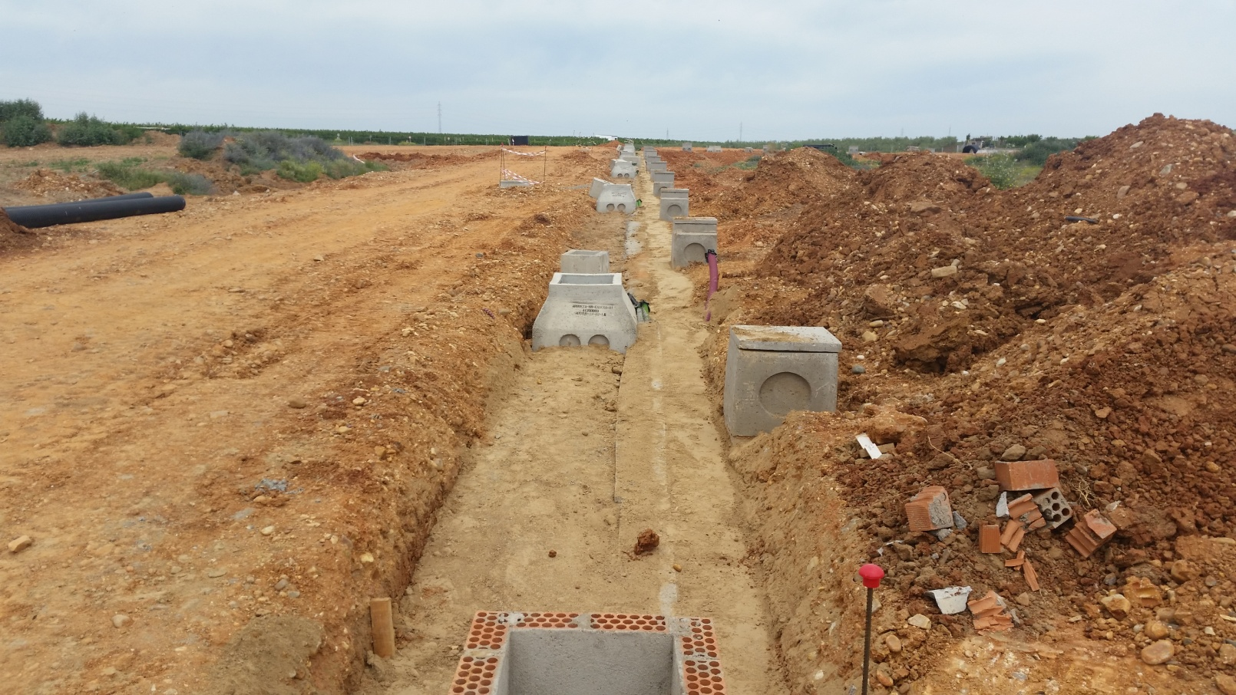

Urbanización en Calamonte (Badajoz)

